Уважаемые коллеги!
Вашему вниманию предлагается каталог семян украинских любителей и зарубежных фирм.
ВНИМАНИЕ!
Киевский каталог семян периодически обновляется - заканчивающиеся позиции сразу удаляются.
Поэтому ПРОСЬБА: перед отсылкой заказа сверять его с последней
версией каталога на сайте.
Порядок действий при заказах следующий:

1. Вы делаете ПИСЬМЕННЫЙ заказ ИВАНОВА ЕЛЕНА (097 469 28 98) на почту elena@cactuskiev.com.ua или в личку у нас на форуме (Ivelena), или в Фейсбуке https://www.facebook.com/Ivelena.cactuskiev,
или по адресу Киев, ул. Залесная, д. 13, кв. 2, 03061 по этой форме:

ФИО |  | Адрес+ ИНДЕКС! |  | Телефон!
Владелец,
фирма, |  |  | Цена за 1 | Количество
каталожный № | Название, полевой № |  | порцию | порций | Сумма

ПРОСЬБА: в приведенной таблице ВСЕ ГРАФЫ ЗАПОЛНЯТЬ ОБЯЗАТЕЛЬНО!
Это делается для того, чтобы можно было связаться с заказчиками, если затруднено
письменное общение, для ускорения процесса или, в крайних случаях неуплаты, выставить эти данные в черный список.
2. После обработки вашего заказа (в порядке очереди) получаете письменный ответ (или звонок) о готовности к отправке и конечную сумму к оплате.
3. Производите оплату через банк, почтовым переводом или при личной встрече (по согласованию).
4. Получаете Ваш заказ Укрпочтой, Новой почтой, при личной встрече либо другим способом (по согласованию).

Условные сокращения:
 | CP – «Конос Парадайс» (Германия);
БВ – Бородин Василий (Киевская обл.); | D – Яромир Догналик (Чехия);
ИВ – Ильюк Валерий Владимирович (Киев);  ИЕ – Иванова Елена (Киев); | ES – Экзотика (Германия);
ЗЕ – Зозуля Евгений (Фастов); | FH – Фриц Хоштеттер (Германия);
ЛА – Литвин Александр (Белая Церковь); | Hab. – Властимил Хаберман (Чехия);
МГ – Мухин Григорий (Фастов); | IB – Инго Брюер (Германия);
ПВ – Павлик Василий Максимович (Черкасская обл.); | K – Герхард Кёрес (Германия);
ПВ – Павлик Василий Максимович (Черкасская обл.); | KR – Карел Рис (Чехия);
СЮ – Сушак Юрий Павлович (Фастов); | LB – Людвиг Берхт (Голландия);
ЭН – Эллис Наталья (Одесса). | MG – «Меса Гарден» (США);
 | JM – Йозеф Матуш (Чехия);
 | Pan. – Панаротто (Италия);
 | Piltz – Бригитта и Йорг Пильц (Германия);
 | PK – Петр Купчак (Чехия);
 | Plapp – Альберт Плапп (Германия);
 | PP – Павел Павличек (Чехия);
 | Row. – «Роуленд» (Англия);
 | RS – Роман Станик (Чехия);
 | SH – Стивен Хаммер (США);
 | Uhlig – «Улиг кактин» (Германия);
 | Чи Лунг Ко (Тайвань).
Если после инициалов владельца семян стоит наименование фирмы, это значит, что из
семян, приобретенных в этой фирме, было выращено растение, и с него собраны семена, предлагаемые теперь к продаже их владельцем.

Там, где количество продаваемых семян не указано, в порции 10- 12 семян. В некоторых позициях через дробь после розничной указана оптовая цена за 100 семян.
Там, где опотовая цена не указана, заказчики могут помечать в заказах интересующие их позиции и согласовывать наличие сотенных порций и цен на них ИНДИВИДУАЛЬНО.
Цены в каталоге указаны в долларах. Расчет производится по курсу Приватбанка на момент выполнения заказа

ДРУГИЕ СУККУЛЕНТЫ

Владелец, фирма, каталожный  № | Род | вид, разновидность, полевой №, описание | Цена за порцию / 100 семян в  $ | Фото из интернет
Чи Лунг Ко | Adenium  (Apocynaceae) | obesum Double Moons Махровый цветок (1 зерно) | 0,3 | 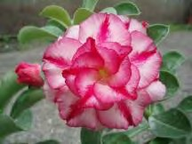
Чи Лунг Ко | Adenium | obesum Flame of Love  Алый цветок с белым зевом  (1 зерно) | 0,3 | 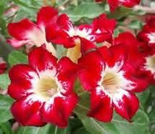
Чи Лунг Ко | Adenium | obesum Focus  Простой цветок (1 зерно) | 0,3 | 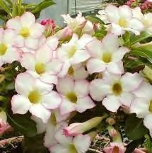
КО | Agave (Agavoideae) | sp. 1 - некрупная, типа такой, как на фото. Семена собраны в природе на местах произрастания | 0,1 | 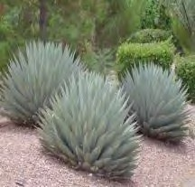
РР 6642.53 | Agave | sp. KPP 1980, Jesus Maria, Aquascalientes. Фото нет, но семена очень мелкие, значит, растение будет очень  компактным | 0,25
K 5089 | Anacampseros  (Portulacaceae) | retusa JAA801 – v. lanuginosa | 0,35 | 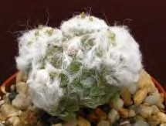
КТ MG | Argyroderma  (Aizoaceae) | delaetii розовые цветки | 0,4 | 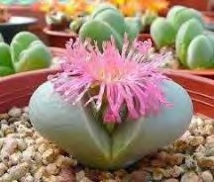
ИЕ | Delosperma  (Aizoaceae) | bosseranum (napiforme) (20 семян) еще это растение встречается под названием  Mestoclema macrorhizum | 0,1/0,75 | 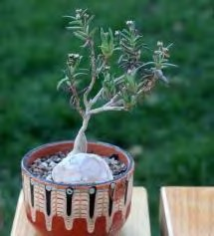
MГ | Faucaria  (Aizoaceae) | tigrina | 0,5 | 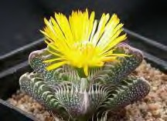
ЭН | Faucaria | tuberculosa | 0,35/2,5 | 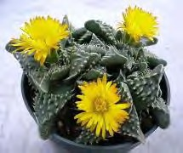
ИЕ | Faucaria | mix | 0,5 | 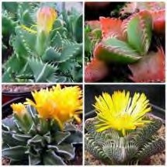
ЭН | Gasteria  (Asphodelaceae) | armstrongii | 0,25 | 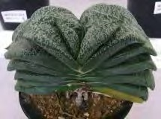
ЭН | Gasteria | armstrongii hybrid | 0,25 | 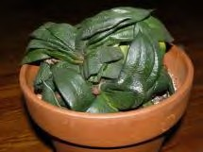
БВ | Gasteria | hybrid (batesiana x brеvifоlia) | 0,25 | 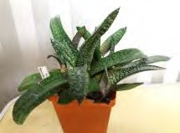
ИЕ | Huernia  (Asclepiadaceae) | aff aspera Tanzania | 0,25 | 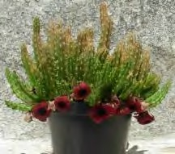
ЗЕ | Ipomoea  (Convolvulaceae) | pubescens - каудекс (5 семян) | 1 | 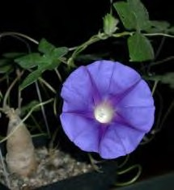
 |  | В одной порции литопсов 20-25 семян
ЛА | Lithops (Aizoaceae) | aucampiae | 0,35 | 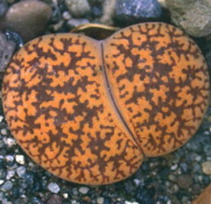
ИЕ | Lithops | aucampiae – коричневый | 0,35 | 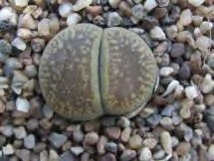
МГ MG 1556 | Lithops | bromfieldii C 41 dark red lines & dots | 0,4 | 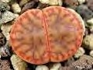
КТ, СЮ MG 1557.8 | Lithops | bromfieldii v. glaudinae | 0,35 | 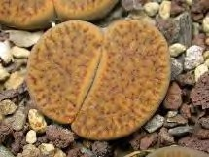
ЭН | Lithops | bromfieldii v. glaudinae ex cole 382 | 0,35 | 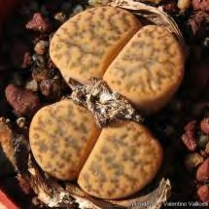
ЭН | Lithops | bromfieldii v. glaudinae ex cole 393 | 0,35 | 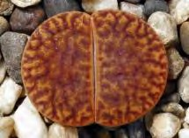
МГ | Lithops | dinteri v. brevis Plzen | 0,5 | 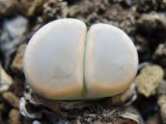
МГ MG 1566 | Lithops | dinteri v. frederici C 180 | 0,4 | 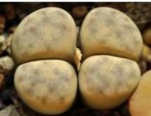
МГ | Lithops | divergens v. amethystina Koehres | 0,55 | 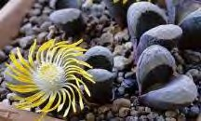
CЮ MG 1570.4 | Lithops | divergens v. amethystina C 356 | 0,55 | 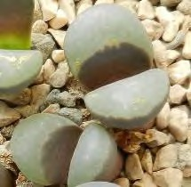
КТ | Lithops | dorotheae | 0,55 | 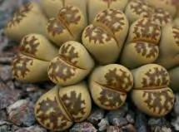
МГ, ИЕ | Lithops | fulviceps | 0,35 | 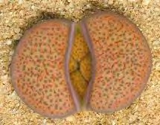
ЭН | Lithops | fulviceps v. aurea | 0,55 | 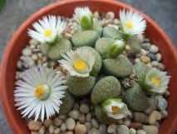
ЛА | Lithops | fulviceps v. aurea С 363 | 0,55 | 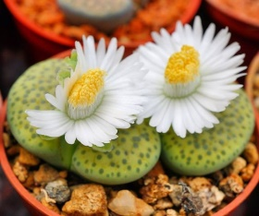
КТ, ИЕ | Lithops | fulviceps v. lactinea С 220 large dots, red lines, rust body | 0,3 | 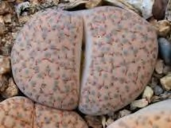
ЭН, МГ, ИЕ | Lithops | gesinae | 0,35 | 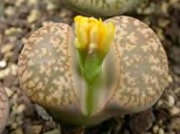
СЮ MG 1594 | Lithops | gesinae C 207 | 0,35 | 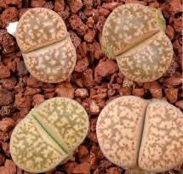
ЭН К | Lithops | gesinae v. annae C 078 | 0,35 | 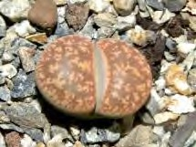
КТ, ЭН | Lithops | hallii best | 0,4 | 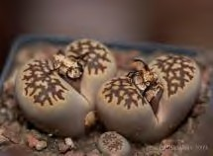
СЮ MG 1595 | Lithops | hallii C 22 | 0,35 | 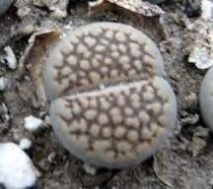
КТ | Lithops | hallii C 375 (коричневый) | 0,35 | 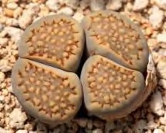
МГ MG 1607 | Lithops | hallii ‘brown’ C 136 grey brown tinged pink | 0,4 | 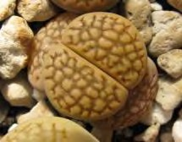
ЭН | Lithops | hallii v. оchracea | 0,35 | 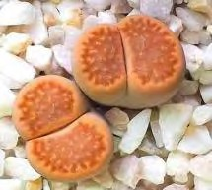
ИЕ, ЭН | Lithops | helmutii зеленые прозрачные окна, миниатюра | 0,35 | 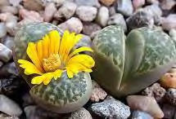
КТ | Lithops | hookeri v. dabneri | 0,35 | 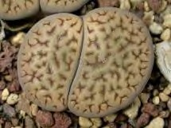
МГ MG 1616.5 | Lithops | hookeri v. marginata C 035 olive green tinged pink | 0,4 | 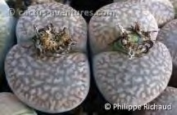
ИЕ | Lithops | hookeri v. sulfurea С 021 | 0,35 | 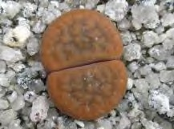
ЭН, ИЕ | Lithops | hookeri suzannae ex C 091 | 0,35 | 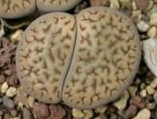
ИЕ | Lithops | hookeri ‘turbiniformis’ | 0,35 | 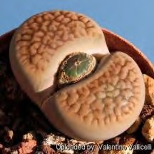
ИЕ | Lithops | hookeri mix | 0,35 | 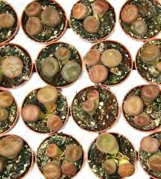
ЭН | Lithops | julii C 64 | 0,55 | 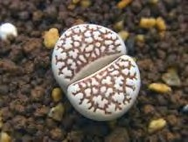
ЭН | Lithops | julii C 218 | 0,35 | 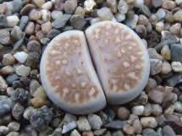
ИЕ, КТ | Lithops | julii ssp. fulleri коричневый рисунок на светлом фоне | 0,35 | 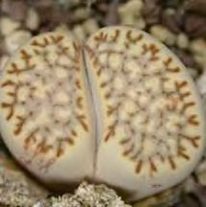
КТ K | Lithops | julii ssp. fulleri var. brunnea | 0,35 | 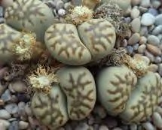
МГ | Lithops | karasmontana Plzen | 0,4 | 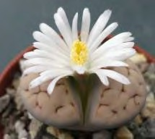
ЛА | Lithops | karasmontana | 0,35 | 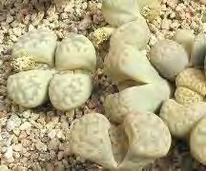
МГ MG 1625.6 | Lithops | karasmontana ssp. bella C 143A striking zebraic pattern | 0,4 | 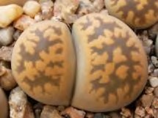
КТ | Lithops | karasmontana ssp. karasm. v. lericheana | 0,35 | 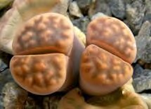
МГ | Lithops | karasmontana ‘erniana’ Yellow' Plzen | 0,4 | 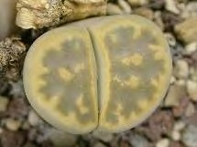
МГ | Lithops | karasmontana ‘erniana’ Brown' Plzen | 0,4 | 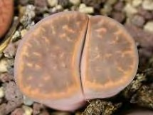
ЭН | Lithops | karasmontana ‘lateritia’ ярко-красный (от Хаммера) | 0,55 | 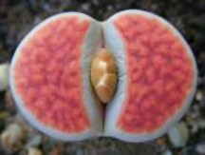
КТ, ЭН, ИЕ | Lithops | karasmontana v. opalina | 0,3 | 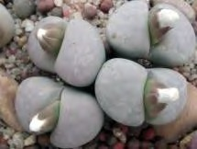
МГ MG 1632 | Lithops | karasmontana ‘opalina’ surface milky grey | 0,4 | 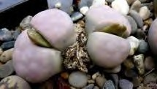
МГ, ИЕ | Lithops | karasmontana ‘summitatum’ Plzen | 0,55 | 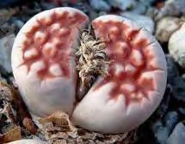
КТ | Lithops | lesliei super clon | 0,4 | 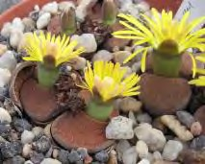
ЭН | Lithops | lesliei ssp. lesliei v. hornii ex C 15 | 0,35 | 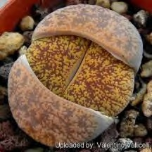
КТ, CЮ K | Lithops | lesliei v. mariae | 0,35 | 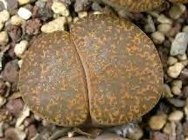
МГ MG 1646 | Lithops | lesliei v. mariae C 141 spattered, fine pattern | 0,4 | 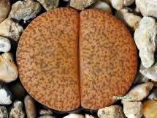
ЭН | Lithops | lesliei ssp. Pietersburg form C 032 | 0,35 | 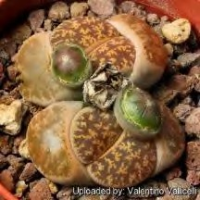
ЭН | Lithops | lesliei v. venteri | 0,35 | 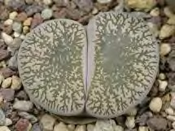
СЮ | Lithops | lesliei v. venteri ‘maraisii’ | 0,35 | 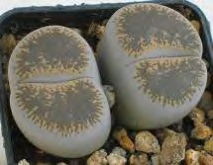
ИЕ | Lithops | localis | 0,35 | 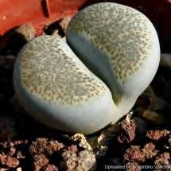
КТ, ИЕ, МГ | Lithops | marmorata | 0,35 | 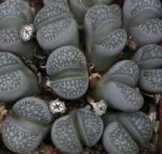
МГ MG 1665.5 | Lithops | marmorata C 305 pinkish beauty | 0,4 | 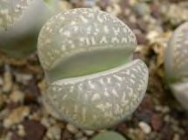
CЮ MG 1666 | Lithops | marmorata v. diutina C 260 | 0,35 | 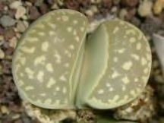
МГ MG 1666 | Lithops | marmorata ‘diutina’ C 260 pale whitish grey | 0,4 | 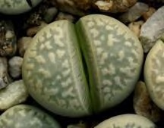
КТ | Lithops | meyeri | 0,35 | 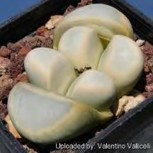
МГ MG 1670.8 | Lithops | meyeri Vlakmyn, quartz flats, very pale | 0,55 | 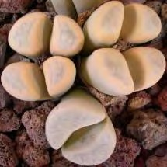
ЭН | Lithops | naureeniae ex C 304 | 0,55 | 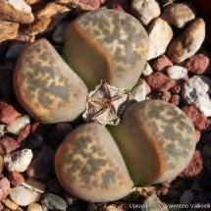
МГ MG 1673 | Lithops | olivacea C 109 large open pinkish windows | 0,55 | 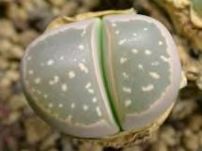
ИЕ, КТ, СЮ | Lithops | schwantesii v. rugosa – brown-red top, Brussel | 0,35 | 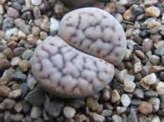
КТ | Lithops | terricolor (persii) | 0,35 | 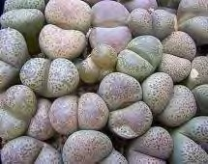
ЭН | Lithops | verruculosa v. verruculosa ex C 095 | 0,55 | 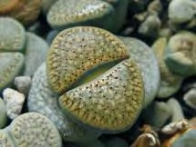
МГ MG 1765 | Lithops | villetii C 194 dark green, large windows | 0,55 | 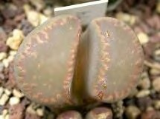
КТ | Lithops | villetii deboeri | 0,55 | 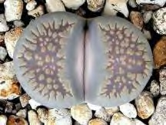
Piltz 6331 | Lithops | Mischung | 0,35 | 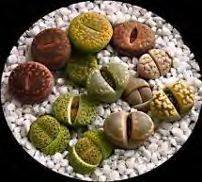
 | Lithops | Mix | 0,45/2,5 | 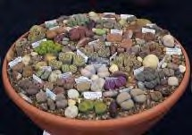
ИЕ | Mestoclema  (Aizoaceae) | macrorhizum (20 семян)  еще это растение всречается под названием  Delosperma bosseranum (napiforme) | 0,1/0,5 | 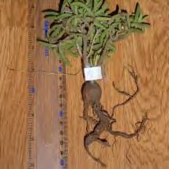
ЭН | Ophthalmophyllum  (Aizoaceae) | verrucosum | 0,55 | 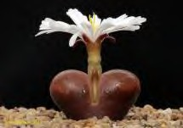
КТ | Pleiospilos  (Aizoaceae) | bolusii | 0,35 | 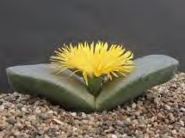
ИЕ, K 5775 | Sinningia  (Gesneriaceae) | (Rechsteineria) leucotricha=canescens (20-  25 семян) | 0,5 | 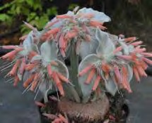
ИЕ, K | Talinum  (Portulacaceae) | paniculatum - КАУДЕКС | 0,25/2 | 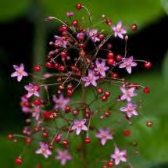
ЭН | Titanopsis  (Aizoaceae) | calcarea | 0,35 | 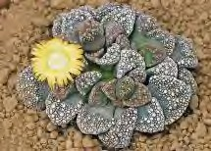
 | mix | Смесь семян разных суккулентов | 0,25 | 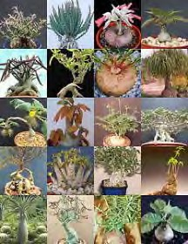

НЕ СУККУЛЕНТЫ
ИЕ | Allium  (Alliaceae) | giganteum – декоративный лук, цветонос высотой до 1,5 м, большие сиреневые соцветия- шары | 10 семян = 4 грн | 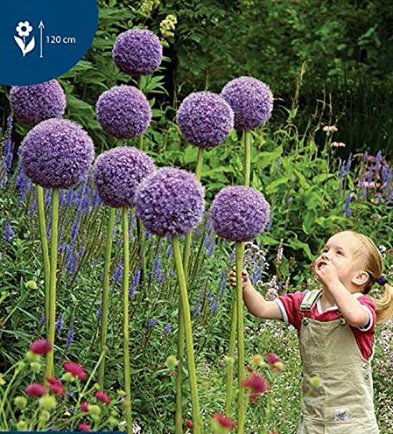
ИЕ | Allium | giganteum – декоративный лук, цветонос высотой всего до колена, диаметр до размеров головы взрослого человека | 10 семян = 5 грн | 